MARCHE AUX PUCES 25 Mars 2023 - CBM Athlétisme

Zone occupé par le marché aux puces

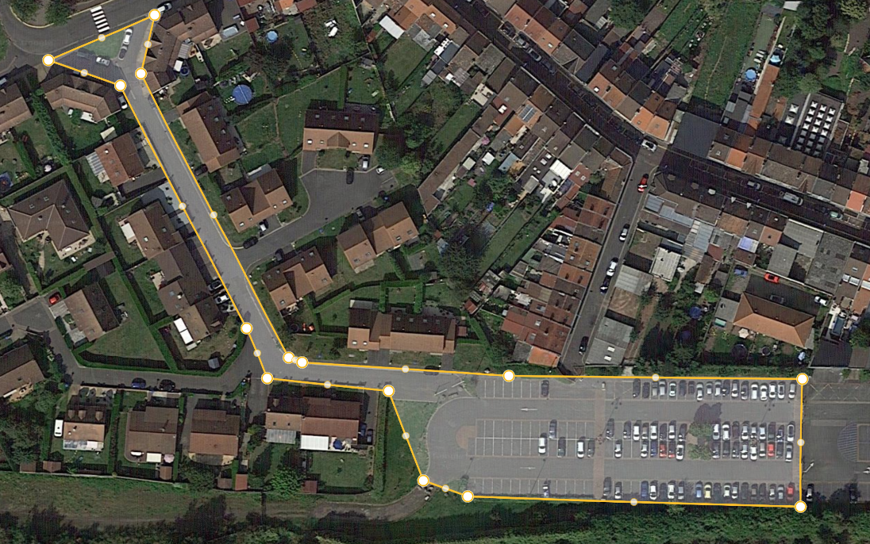

Plan d’occupation de la zone

